**أثر الإدخار المحلي على التنمية المحلية في الجزائر، دراسة قياسية باستخدام نماذج bardl خلال الفترة 1995-2020.**

***Title in English***

***The impact of local saving on local development in Algeria, a standard study using ARDL models******during the period 1995-2020.***

**فاطيمة ميلودي 1**

1 مخبر إستراتيجيات والسياسات الاقتصادية في الجزائر ، الجزائر، [fatima.miloudi@univ-msila.dz](mailto:fatima.miloudi@univ-msila.dz)

|  |  |  |
| --- | --- | --- |
| تاريخ النشر: ..-..-2021 | تاريخ القبول: ..-..-2021 | تاريخ الاستلام: ..-..-2021 |
| **ملخص:**  *تبحث هذه الدراسة في تأثير الإدخار المحلي على التنمية المحلية في الجزائر على المديين القصير والطويل، وللتحقق مما إذا كانت المدخرات المحلية تترجم إلى استثمارات محلية ومن ثم تحقيق تنمية ، وقد تمت الدراسة وفق منهجين، المنهج الوصفي من خلال إبراز الأهمية البالغة للإدخار المحلي على الاستثمار المحلي، والمنهج القياسي في تفسير النتائج المتحصل عليها من خلال الدراسة القياسية المجراة. مستخدمين بذلك نموذج bardl)) للعنيات الصغيرة في الجزائر للفترة 1995-2020 ، هذاالأخير يرتكز على اختبار استقرارية السلاسل الزمنية ودراسة التكامل المشترك.*  *لقد أظهرت نتائج هذه الدراسة وجود علاقة طويلة الأجل بين الإدخار المحلي والاستثمار المحلي، وهذه العلاقة منطقية ومتدهورة عبر الزمن، وبمستويات للإدخار ضئيلة وبأثر إيجابي مع مستويات الاستثمار المحلي، إذن يمكن القول بأن الإدخار المحلي ليس له دور معتبر في إحداث تنمية في الجزائر خلال فترة الدراسة.*  **كلمات مفتاحية:** الإدخار المحلي، التنمية المحلية،نموذجbootstrap*.*.  **تصنيفات JEL :** C22 **،** E24 **،**011.  ***Abstract:***  *This study examines the impact of local savings on local development in Algeria in the short and long term, and to verify whether local savings translate into local investments and then achieve development, and the standard approach in interpreting the results obtained through the standard conducted study. Using the bardl model for small mean in Algeria for the period 1995-2020, the latter is based on the test of stability of time series and the study of cointegration.*  *The results of this study showed the existence of a long-term relationship between domestic saving and domestic investment, and this relationship is logical and deteriorating over time, with low levels of saving and a positive impact with the levels of domestic investment, so it can be said that local saving has no significant role in bringing about development in Algeria during the period the study.*  ***Keywords:*** *Keyword,* ***:*** *local development, :* *bootstrap.*  ***Jel Classification Codes:***C22 **،** E24 **،**011. | | |

1. **مقدمة:**

يعتبر الإدخار المحلي من أهم مصادر تمويل العملية التنموية، من خلال توفير الموارد المالية اللازمة لسيرورة هذه الأخيرة، وشرطا ضروريا لتحقيق النمو الاقتصادي في البلدان النامية، كونه عنصرا إستراتيجيا لتلبية الإجتياجات المستقبلية للبلد في المستقبل، فهو مصدر ومورد ذاتي لتمويل المشاريع الاستثمارية المنتجة، وعنصر محفز للعملية الاستثمارية. إن تنمية المدخرات المحلية من القضايا المهمة التي تستدعي الإهتمام والدراسة، فالإعتماد على المدخرات المحلية يقي من آثار المديونية الخارجية، وما يترتب عليها من التيعية بمختلف أشكالها: مالية، تجارية وتكنولوجية.

بالتركيز على الجزائر، فهي تعتبر من الدول المصدرة للنفط، وإعتمادها بشكل كبير على العائدات البترولية في تمويل قطاعات النمو، هذا ما يعرضها إلى أزمات اقتصادية من فترة إلى أخرى، لذا ينبغي إرساء سياسات مدروسة من شأنها مضاعفة حجم المدخرات المحلية. لضمان تمويل دائم ومتزايد للإستثمارات المنتجة والداعمة للنمو، وللتنمية المحلية بصفة خاصة. وتنويع مصادر تمويل هذه الأخيرة والإنتقال من سياسة النمو القائمة على الإنفاق الحكومي الممول بواسطة الإيرادات النفطية، إلى سياسات جديدة تعتمد أكثر على الموارد المحلية للبلد من خلال مدخراته في تمويل مشاريع استثمارية محلية منتجة، تنعكس إيجاباعلى رفاهية الأفراد. وفي هذا الصدد نحاول في هذا البحث دراسة أثر الإدخار المحلي على التنمية المحلية في الجزائر خلال الفترة من 1995-2020. من خلال الإجابة على الإشكالية التالية: **ما هو أثر الإدخار المحلي على التنمية المحلية في الجزائر خلال الفترة 1995 2020 ؟**

للإجابة على الإشكالية المطروحة نقدم الفرضيات التالية:

* **الفرضية الأولى:** للإدخار المحلي تأثير إيجابي منخفض على الاستثمار المحلي في الجزائر.
* **الفرضية الثانية:** للإدخار المحلي تأثير على الاستثمار المحلي في المدى الطويل خلال فترة الدراسة.
* **أهمية البحث وأهدافه:**

تبرز أهمية البحث من تحديد العلاقة بين الادخار والاستثمار المحليين، ومساهمتهما في تحقيق الجانب الاقتصادي من جوانب التنمية المحلية للجزائر، مما يساعد على وضع استراتيجية واضحة، لتفعيل كفاءة الادخار المحلي في تمويل عملية التنمية.

تهدف هذه الورقة البحثية إلى تحليل وتقييم أثر الإدخار المحلي على الاستثمار المحلي كمؤشر للبعد الاقتصادي للتنمية المحلية باعتباره محرك رئيسي لها. من خلال مساهمة معدلات الإدخار المحلي في زيادة معدلات الإستثمار المحلي ومعدلات النمو للإقتصاد، بشكل يساعد على الحد من تفاقم مشكلتي التضخم والبطالة، ومن ثم تحسين الرفاه العام لجميع المواطنين بإختلاف فئاتهم على المدى البعيد.

* **منهجية الدراسة:**

للإجابة على الإشكالية المطروحة واختبار صحة الفرضيات المقدمة‘ اعتمدنا المنهج الوصفي التحليلي لتحديد طبيعة واتجاه العلاقة بين متغيرات الدراسة، باستخدام أساليب قساسية مناسبة في ذلك.

* **محاور الدراسة:** شملت دراستنا ثلاثة أقسام
* **القسم الأول:** التأطير النظري للتنمية المحلية.
* **القسم الثاني:** علاقة الإدخار المحلي بالاستثمار المحلي وكفاءة هذا الأخير في تحقيق جانب من جوانب التنمية في الجزائر.
* **القسم الثالث:** دراسة قياسية لعلاقة الإدخار المحلي بالاستثمار المحلي في الاقتصاد الجزائري.
* **حدود الدراسة:**

شملت الدراسة إطارين هامين:

* **الحدود المكانية:** حيث تم إجراء الدراسة على الجزائر، وذلك لإظهار أثر كل من الإدخار المحلي، الإستثمار المحلي، معدل التضخم، والإنفاق الحكومي على التنمية المحلية.
* **الحدود الزمانية:** أجريت الدراسة لقياس أثر الإدخار المحلي على الاستثمار المحلي خلال الفترة (1995- 2020).
* **دراسات سابقة:**

نال موضـوع الإدخار المحلي حيزا معتبرا من إهتمام العدیـد مـن الباحثین والمهتمین، من خلال دراسات وأبحاث أنجزت في هذا الموضوع والتي سنحاول سرد جزء منها:

* دراسة تقرارت، يزيد وآخرون، (2019): الاستثمار المحلي مسار لتحقيق التنمية المحلية على ضوء الأوضاع الاقتصادية الراهنة في الجزائر- دراسة نظرية تحليلية-، جامعة أم البواقي (الجزائر)، حيث ﻬدفت هذه الدراسة إلى تفعيل دور الاستثمار المحلي لخدمة التنمية المحلية في ضوء الأوضاع الاقتصادية الراهنة في الجزائر ومعالجة الخلل التنموي الذي تعاني منه الجزائر نظرا لتذبذب العوائد البترولية. وقد خلصت الدراسة إلى أنه لا يزال الاستثمار المحلي في الجزائر في مراتب متخلفة ﺑﺎلرغم من اﻟﻤﺠهودات المتتالية في سبيل تطويره؛ أيضا عدم وجود معالم واضحة لسياسة محلية مستدامة في كل جوانبها وأبعادها، هذا و يقترح في هذه الدراسة ضرورة متابعة المشاريع الاستثمارية المحلية، وضرورة توعية العنصر البشري بدور الاستثمار المحلي في إنتعاش التنمية المحلية وتطويرها .
* دراسة مرابط بلال، طبايبية سليمة،(2018): إشكالية التمويل الدولي وكفاءة الادخار المحلي في تمويل التنمية بالجزائر دراسة قياسية للفترة 1970- 2014، ضمن فعاليات المؤتمر العلمي الدولي الأول، جامعة الجزائر3، تناولت هذه الدراسة تحليل وتقييم مؤشرات الادخار المحلي على بعض المؤشرات الاقتصادية في الجزائر المتمثلة المعبرة عن كفاءة الادخار المحلي في تمويل التنمية في الجزائر، لتخلص هذه الدراسة بتباين كفاءة الادخار المحلي في تمويل التنمية بالجزائر عبر فترات من الاقتصاد الجزائري، كون اعتماد هذا الأخير على الإيرادات النفطية الخاضعة لصدمات متتلية.
* دراسة أحمـد سـلامـي،(2011)، أهم مؤشرات كفاءة الإدخار المحلي في تمويل التنمية بالجزائر خلال الفترة( 1970 ـ 2010)، من خلال التعرف على أهم مؤشرات كفاءة الإدخار المحلي في تمويله للتنمية على مستوى الاقتصاد الوطني، بإتباع المنهج الاستقرائي، وتم التركيز على دراسة وتحليل البيانات المتاحة. وخلاصـة الدراسـة تمثلت في النتـائج التالية: عدم قدرة المدخرات المحلية في تمويل التنمية بالجزائر خلال المرحلة (1970ـ1999)، معتمدين بذلك على عدة مؤشرات لقياس كفاءة الادخار المحلي في تمويل التنمية منها: فجوة الموارد المحلية، الفجوة التمويلية، قدرة الصادرات على تغطية الواردات

وكذا نسبة تدفقات رأس المال الخارجي إلى الاستثمار المحلي، فالنسبة مثلا لفجوة الموارد المحلية نجد الجزائر عانت من هذه الفجوة بدرجات متفاوتة من سنة إلى أخرى، إلى أن ايتقرت في الاتجاه الموجب بداية من سنة 1996.ولكنها بداية من سنة 2000 أصبحت تتمتع بقدرة تمويلية ذاتية، ويظهر ذلك من خلال سياسات إتخذتها الدولة كالإعتماد على الموارد المحلية، جذب الإستثمار الأجنبي...إلخ.

من خلال الدراسـات السـابقة ومجمل نتائجها، نجد تباين في كفاءة المدخرات المحلية في تمويل التنمية المحلية في الجزائر. هذا وبتطبيق مختلف مؤشرات كفاءة الإدخار المحلي في تمويل التنمية المحلية، وعلى إختلاف فترات الدراسات السابقة الخاصة بالجزائر، لايزال تأثير الإدخار المحلي على التنمية بكل عام لا يرقى إلى الحد الذي تسعى الدولة من خلاله إلى زيادة معدلات النمو في الدخل القومي الحقيقي والحد من البطالة وتحسين الظروف المعيشية للأفراد من صحة وتعليم...إلخ، وتحقيق تنمية محلية مستدامة. وفي دراستنا هذه تم معالجة الموضوع دراسة قياسية، بالإعتماد على مؤشر فجوة الموارد المحلية في معرفة كفاءة الادخار المحلي في تمويل التنمية المحلية في الجزائر من الجانب الاقتصادي، بتطبيق نموذج bardl، الذي يأخذ في الإعتبار العينات الصغيرة في الدراسة.

1. **الخلفية النظرية لعلاقة الإدخار المحلي بالتنمية المحلية** 
   1. **التأطير النظري للتنمية المحلية:** 
      1. **تعريف التنمية المحلية**

قدم أول تعريف للتنمية المحلية في مؤتمر "كامبرج" حول الإدارة الإفريقية عام (1948)، والذي يذهب إلى تعريف تنمية المجتمع المحلي بإعتبارها :" حركة تستهدف تحقيق حياة أفضل للمجتمع المحلي نفسه من خلال المشاركة الإيجابية للأهالي، وإذا أمكن من خلال مبادأة المجتمع المحلي نفسه وإذا لم تتيسر هذه المبادأة المحلية، فإن هذه الحركة تستخدم التكنيكات والأساليب التي توقظ وتستثير هذه المبادأة ضمانا للحصول على إستجابة حماسية وفعالة لحركة التنمية المحلية. (رشاد ، 2011، صفحة 21)، كما يمكن اعتبارها عملية يمكن بواسطتها تحقيق التعاون الفعال بين المجهود الشعبي والحكومي، للارتقاء بمستوى التجمعات والوحدات المحلية اقتصاديا، اجتماعيا وثقافيا، من منظور تحسين نوعية الحياة لسكان تلك المجتمعات المحلية في أي مستوى من مستويات الإدارة المحلية في منظومة شاملة ومتكاملة. (بن غضبان، 2015، صفحة 30)

مع تعدد وجهات النظر في مفهوم التنمية المحلية نحاول إيجاز تعريف لها، فيمكن تعريفها على أنها" حدوث عملية ديناميكية داخل المجتمع تستهدف تحقيق حياة أفضل للأفراد ، وبمشاركة الأخيرين أنفسهم في عملية التغيير، على مستوى جميع الأصعدة، الإجتماعي، البيئي،الثقافي والسياسي".

* + 1. **أهداف التنمية المحلية**

تعمل التنمية المحلية على تقوية ودعم المشاركين المحليين على الإستفادة بفاعلية من قطاع الأعمال المحلي ورأس المال ومصادر التمويل المحلية المتاحة والكامنة لتحقيق أهداف وأولويات تتعلق بالأساس على تحقيق مايلي:

* تعزيز الوظائف ذات الجودة العالية.
* الحد من الفقر.
* إيجاد منافذ لتحصيل الضرائب المحلية بشفافية.
* تسعى إلى تحقيق القيم المخلية وإثارتها بشكل يمكنها من مواجهة التحديات الاقتصادية والاجتماعية المتزايدة كالفقر والحاجات الأساسية.
* رفع القيمة المضافة للإنتاج المحلي وتدريب وتمكين المهارات المحلية ورفع ميتوى الدخل والتعاون المحلي وزيادة الروابط الاقتصادية بين الأنشطة المحلية.
* إحداث التنمية ونقصد هنا بالتنمية هي التغيير الهيكلي لنوعية الحياة. (عيسات و براهيمي، 2008، صفحة 03)
  + 1. **معايير أبعاد التنمية المحلية**

تراعيالتنميةالمحلية أبعادا ثلاثة: بعدا اجتماعيا، بيئيا واقتصاديا.

الجدول رقم(1): معايير أبعاد التنمية المحلية

|  |
| --- |
| **1- المعايير الاجتماعية:**  * تحسين جودة الحياة.  *تخفيض وطأة الفقر.  **\*** تحقيق العدالة والمساواة.  **2- المعايير الاقتصادية:**  * تزويد الكيانات المحلية بعوائد مالية.  * الإنتاج من أجل التأثير الإيجابي على ميزان المدفوعات.  * نقل التكنولوجيا الجديدة.  **3 المعايير البيئية:**  * تقليص إنبعاثات غازات التدفئة.  * الحفاظ على الموارد المحلية.  * توفير منافع الصحة المحسنة والمنافع البيئية الأخرى.  * المحافظة على محفظة الطاقة المتعددة المحلية. |

المصدر: بالإعتماد على: غريبي، أحمد،(31/10/2010)،أبعاد التنمية المحلية و تحدياتها في الجزائر، مجلة البحوث والدراسات العلمية، ص07.

* 1. **الإدخار المحلي وعلاقته بالتنمية في الجزائر** 
     1. **مفهوم الإدخار المحلي**

نظرا للأهمية التي يكتسيها الإدخار المحلي على مستوى الاقتصاد، في تحقيق موارد مالية ذاتية، وتجنب اللجوء إلى مصادر خارجية، تقود بالدول إلى الإستثمار، وإنشاء مشاريع جديدة، وبالتالي زيادة التكوين الرأسمالي، فما تعريف الإدخار المحلي وما محدداته؟.

الإدخار المحلي هو جملة الإدخار الناتجة عن زيادة الدخول المحققة لمختلف أطراف النشاط الاقتصادي في الدولة عن إجمالي الإستهلاك خلال نفس الفترة، أي أن الإدخار المحلي يمثل جميع المدخرات التي تحققت داخل الدولة سواء المدخرات الإختيارية لدى البنوك وصناديق التوفير وشركات التأمين، أو المدخرات الإجبارية التي تحققت في قطاع الأعمال من الأرباح غير الموزعة ومخصصات الإهتلاك وكذلك المدخرات لدى صناديق التأمينات والمعاشات والإدخار الحكومي، بمعنى أن : الإدخار المحلي = قيمة الدخل المحلي - قيمة الاستهلاك الكلي. (سلامي، 2012، صفحة 35)

* + 1. **محددات الإدخار المحلي:**

يتحدد الإدخار المحلي من ثلاث فئات : ادخار قطاع العائلات، ادخار المؤسسات والإدخار الحكومي.

* **محدات الإدخار للقطاع العائلي في الفكر الاقتصادي**

توجد جملة من المتغيرات والمحددات التي لها علاقة بالادخار، أهمها:

* **الدخل:** صاغ كينز دالة الإدخار الشهيرة كمايلي:



حيث:  : حجم الإدخار ،  : حد ثابت من الإدخار، $b$: الميل الحدي للإدخار، yt : مستوى الدخل في نفس السنة.

الدالة الكينزية خطية، بمعنى ثبات الميل الحدي للإدخار، ويفسر أيضا العلاقة الطردية بين الميل المتوسط للادخار ومستوى الدخل. إذن أكد كينز أن الادخار دالة موجبة في الدخل، وأن الزيادة في الدخل تؤدي إلى الزيادة في الإدخار. (خضراوي سلاطنية، 2007، صفحة 27)

تركزت فرضيات كينز في هذا المجال على النقاط التالية (عبيد ، 2014، صفحة 20)

* الاستهلاك دالة ثابتة للدخل المتاح )الدخل خارج الضرائب)
* الميل الحدي للاستهلاك هو مقدار ما يدفعه الفرد من دخله مقابل إشباع حاجياته المختلفة من سلع **-**وخدمات، وهي بذلك حاصل القسمة بين التغير في الطلب على السلع والخدمات والتغير في الدخل المتاح

**𝒫𝓂𝒸**= $\frac{δd}{δy}$**(1)** .....................................

وبما أن الادخار هو ما تبقى من الدخل بعد الاستهلاك، يمكننا كتابة الميل الحدي للادخار 𝒫𝓂𝔰 ))

كما يلي:

$Pmc= \frac{δd}{δy} =\frac{(δy – δC)}{δy}$

**= $\frac{δd}{δy}$ $\frac{δc}{δy}$ ­ ­ 1 = $Pmc$…………………..(2)**

**حيث:** 𝒫𝓂𝔰 : الميل الحدي للاستهلاك

* الميل المتوسط للاستهلاك هو حاصل قسمة الجزء المستهلك على الدخل المتاح أي:

𝒫ℳ𝒞 = $\frac{C}{y}$ = $\frac{y-S}{y}$ = $\frac{y}{y}$ **- $\frac{S}{y}$ = 1 -** 𝒫ℳ𝒞…………….(3)

هو بذلك موجب تماما وأكبر قيمة من الميل الحدي للاستهلاك.

ويمكننا كتابة الميل المتوسط للادخار 𝒫ℳ𝒮 كما يلي:

بذلك تمثلت دالة كينز للادخار فيما يلي S= 𝛼 + 𝔰𝒴……………………..

حيث 𝛼 :هو الادخار التلقائي، 𝔰 يمثل الميل لحدي الادخار(𝒫𝓂𝔰)

الشكل (2): **دالة كينز للاستهلاك والادخار والدخل**

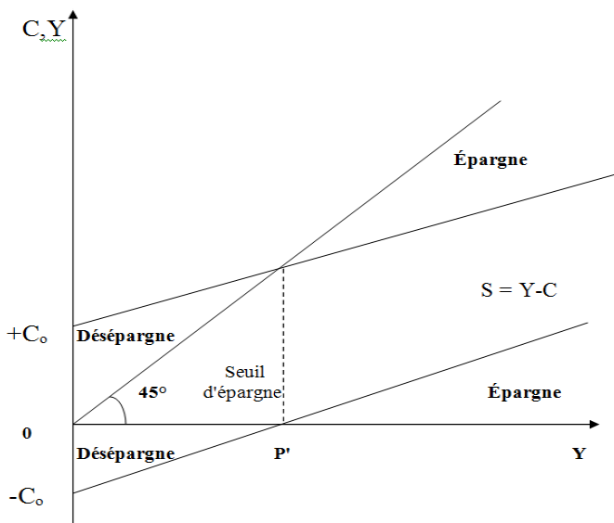

**المصدر:** عبيد عنتر،(2014)، دراسة سلوك العون الاقتصادي الأكثر ادخارا في الجزائر، خلال الفترة (1985-2012)، مذكرة تدخل ضمن متطلبات نيل شهادة الماجستير، كلية العلوم الاقتصادية، التجارية و علوم التسيير، تخصص: اقتصاد كمي، جامعة أمحمد بوقرة بومرداس، ص20.

* **الثروة:** يقصد بالثروة الأصول العينية والمالية، بالإضافة إلى العنصر البشري كجزء من الثروة، حسب تعريف فريدمان، وقد أشار إلى أهمية هذا المتغير في التأثير على سلوك متغيرات اقتصادية، مثل الطلب على النقود، عرض النقود، الإستهلاك والإدخار، حيث أن هذه الأصول بأنواعها تولد دخول وهذه الدخول تؤثر على الإستهلاك والإدخار. (دحو و فقيقي، 2021، صفحة 145)
* **التضخم:** العلاقة بين الإدخار والتضخم تثير جدلا واسعا في الفكر الاقتصادي، نظرا لتعقد وتشعب آثار التضخم على الإدخار، على نحو يجعل هذه العلاقة غير محددة الإتجاه، فإذا كان الإدخار النقدي هو الشكل الغالب في العصر الحالي فإن العلاقة تبدو وطيدة بين التضخم والإدخار، لأن التضخم يتعلق بالدرجة الأولى بالنقود عند أدائها لوظائفها التقليدية كوسيط في التبادل والإحتفاظ بالقيم...إلخ ، فإذا حدث ارتفاع متواصل في الأسعار فإن ذلك سيؤدي إلى إرتفاع في الميل الحدي للإستهلاك، لأن معظم الدخول ستوجه للإ نفاق الإستهلاكي لإشباع الحاجات الضرورية، وهذا ما يؤدي إلى إنخفاض ثروة الأفراد، مما يدفعهم إلى زيادة الإدخار. (كبير ، 2016، صفحة 72)
* **الضرائب:** تعتبر الضرائب الوسيلة التي يتم بموجبها تحويل جزء من الدخول لدى الأفراد والشركات إلى الحكومة، إن هذه الضرائب تسنخدمها الحكومة لأغراض الإنفاق الإستثماري، وأن النوع الثاني من الإنفاق هو الذي يساعد على تحقيق التنمية ويرفع من معدل نمو الناتج وهو تراكم لرأس المال. (خلادي، 2011، صفحة 04)
* **سعر الفائدة:**

حسب رأي الفكر الكلاسيكي، العلاقة بين عرض الادخار ومعدل الفائدة علاقة طردية، أي أن دالة الادخار هي دالة متزايدة لمعدل الفائدة، لأن الأفراد إذا قاموا بادخار جزء هام من دخلهم فسيؤدي ذلك إلى انخفاض الاستهلاك في الحاضر وارتفاعه في المستقبل، وبما أن الاستهلاك يخضع إلى قانون تناقص المنفعة الحدية والذي معناه أن المنفعة الحدية لكل وحدة استهلاك( الدينار مثلا) تم التنازل في الحاضر ترتفع في الوقت نفسه الذي تنخفض فيه المنفعة الحدية لكل وحدة استهلاك إضافية في المستقبل. وفي هذه الشروط، لا يمكن للمدخرين يزيدوا من حجم الادخار في إطار الدخل الجاري، إلا إذا ارتفع معدل الفائدة الحقيقي، لأن تلك هي إذا رمزنا إلى الادخار بالرمز S ومعدل الفائدة الحقيقي بالرمزi ، فإن: (S = ƒ (i وإذا قبلنا بأن دالة الادخار هي دالة مستمرة وقابلة للاشتقاق، فإنه يكون لدينا الادخار الحدي سالب: (بن الحاج جلول، 2017، صفحة 63)

S′=ƒ(i) ′= $\frac{dS}{di}$ $>0$

ويمكن تمثيل دالة الادخار بيانيا كما يلي:

الشكل رقم (3): منحنى دالة عرض الادخار حسب النموذج الكلاسيكي للتوازن.

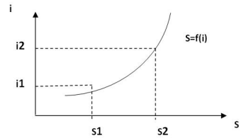

**المصدر:** بن الحاج جلول ياسين، (2017)، الاقتصاد الكلي 01، دروس وتمارين، مطبوعة في ميدان العلوم الاقتصادية والتجارية وعلوم التسيير، كلية العلوم الاقتصادية والتجارية وعلوم التسيير، قسم علوم التسيير، جامعة ابن خلدون_تيارت، ص 63.

من خلال ما سبق ذكره، نلاحظ أن المدخرين يفضلون ادخار الأصول ذات المردود التي تدر عليهم دخلا إضافيا بدل الاحتفاظ بالنقد السائل. الذي لا يدر أي شيء.

* **محدات الإدخار في قطاع الأعمال والقطاع الحكومي**

1. **محددات الإدخار في قطاع الأعمال:** تتمثل العوامل التي تحدد حجم مدخرات هذا القطاع فيمايلي:

* **السياسة السعرية للمنتجات:** إذ أنهاكثيرا مالا تخضع لإعتبارات التكاليف والسوق، فكثيرا ما تحدد لإعتبارات اجتماعية أو سياسية، وفي حالات أخرى تحوي أرباحا إحتكارية.
* **السياسة السعرية لمستلزمات الإنتاج:** بدورها كثيرا ما لا تخضع لإعتبارات التكاليف والسوق، إذ كثيرا ماتحوي قدرا من الدعم.
* **سياسة التوظف والأجور:** إذ كثيرا ما تفرض الدولة على شركات القطاع العام عمالة زائدة، وعلى الأخص في ظل إاتزام عديد من الدول النامية، هذا بالإضافة إلى تحديد أجورلا ترتبط بالكفاءة الأنتاجية وتقرير مكافآت وعلاوات دون نتائج الأعمال.
* **مستوى الكفاءة الإنتاجية:** حيث تتميز شركات القطاع العام في الدول النامية بإنخفاض مستويات الأداء ويرجع ذلك أساسا إلى إختفاء عنصر الدافع الخاصمن ناحية، وإلى تمتع مشروعات القطاع في حالات عديدة بالإحتكار. (عجيمة، ناصف ، و نجا ، 2008، صفحة 274)

1. **محدات الإدخار الحكومي**

تتحقق مدخرات الدولة من خلال زيادة إبراداتها عن نفقاتها، هذه المدخرات تستخدم لأغراض الإستثمار، وإنشاء المشاريع الجديدة، وبذلك تعمل على زيادة التكوين الرأسمالي.

تعتبر الضرائب المصدر الرئيسي للإيرادات الجارية للدولة، حيث يمكن تقسيمها إلى ثلاثة أنواع رئيسية هي:

* ضرائب على الدخل وتفرض على الأفراد والشركات.
* ضرائب الإنفاق، وتشمل ضريبة المبيعات، التعريفة الجمركية ورسم الإنتاج.
* ضرائب الملكية، والتي لها أنواع مختلفة، تفرض على المنازل، المباني والأراضي الزراعية.

(خضراوي سلاطنية، 2007، صفحة 60)

* + 1. **أهم مؤشرات كفاءة الادخار في تمويل التنمية**

لمعرفة مدى كفاءة الادخار في تمويل التنمية الاقتصادية، نستعرض مؤشرين. (مرابط و طبايبية، 2018، صفحة 17)

1. **فجوة الموارد المحلية:** يقصد بها نقض المدخرات الفعلية التي يتم تعبئتها عن مقدار التمويل اللازم للإستثمار، ومعنى هذا أن هذه الفجوة يمكن تقديرها بناء على تقدير كل من الاستثمار اللازم لتحقيق معدل نمو معين، والإدخار المتوقع إعداده لتمويل الاستثمارات.ولكي يكون هذا المؤشر أكثر واقعية يحتاج إلى استبعاد المدخرات التي لا تدخل دائرة الاستثمار، وبالتالي يمكن القول أن لهذا المؤشر قدرا من الدلالة على مدى قدرة المدخرات المحلية على تمويل التنمية. سنحاول هنا قياس فجوة الموارد المحلية في الجزائر خلال الفترة (1995-2020).

يمكن تقسيم الفترات حسب إشارة حجم الفجوة في تلك الفترات.

* دلت الإشارة السالبة للفجوة والبالغة 1.02 – سنة 1995، على نقص في الادخار المحلي عن الاستثمار المحلي اللازم، يعود ذلك إلى تراكمات التدهور الحاصل في سعر النفط سنة 1993-1994،
* **الفترة (1996-2014):** خلال هذه الفترة كانت فجوة الموارد المحلية موجبة، وبلغت في المتوسط نحو 13.16% من إجمالي الناتج المحلي، دل ذلك على أن المدخرات المحلية المحققة قد زادت عن الاستثمار المحلي المححقق خلال هذه الفترات، إذ بلغت الفجوة ذروتها خلال 2006 بمعدل 33.89%، وبقيمة أدنى سنة 1998 بمعدل 1.46 %. وعلى الرغم من تحسن الادخار المحلي في هذه الفترة، إلا أن مستوى الاستثمار المحلي يسير بمعدلات متوسطة من إجمالي الناتج الداخلي، يعكس هذا صعوبة تحويل الموارد من الادخار المحلي إلى إستثمارات، وكذا التزكيز على القطلعات غير المنتجة.
* **الفترة (2015-2017 ):** شهدتالفترةمعدلات سالبة لفجوة الموارد المحلية، مايعكس شح في الادخار المحلي لتمويل الاستثمار اللازم. ذلك لتعثر الاقتصاد الجزائري نتيجة تراجع عائدات المحروقات، وتراجع الأنشطة الصناعية، خلال وعجز في الميزانية مما اضطر الدولة إلى طبع المزيد من النقود لتمويل الإنفاق وسد العجز. نتاج كل هذا غياب استراتيجية حقيقية لمواجهة هذه الأزمة الاقتصادية الخانقة.
* الفترة (2018-2020): عرفت الفترة تحسنا طفيف في معدلات الفجوة خلال سنتي 2018-2019، حيث بلغت على التوالي: 0.5%، 1.2 % على التوالي، للتحسن الطفيف في عائدات المحروقات، لتعاود الإنخفاض خلال 2020.

1. **الفجوة التمويلية:** يقضد بها تلك الفجوة القائمة بين الادخار الوطني المتاح والاستثمارات الكلية في الاقتصاد.

**الفجوة التمويلية = الادخار الوطني المتاح – الاستثمارات الكلية**

بناء على العلاقة السابقة، تدل الإشارة الموجبة الخاصة بالفجوة التمويلية على أن المدخلاات المحلية المحققة قد زادت عن الاستثمار المحلي، مع ذلك قد يكون كبر قيمة الفجوة يعود إلى ضخامة الإنفاق على الاستثمار أو يعود إلى إنخفاض الادخار، وصغر هذا الرقم يكون عكس ذلك.

إذن يعتبر الاستثمار المحلي من الركائز الأساسية للتنمية المحلية، فمن ناحية العرض والمردودية الانتاجية يعتبر العنصر الهام لخلق المزيد من السلع والخدمات وزيادة الطاقات الاستثمارية، القائمة على الصناعات المتعددة، حيث يعتبر الاستثمار المحلي متغير حساس ونشيط وغير مستقر، وعدم استقراره يؤدي إلى تقلبات في النشاط الاقتصادي وفي مستويات الاستخدام والأمثل للموارد المتاحة، ويؤدي الاستثمار المحلي إلى تشغيل الطاقات الإنتاجية والموارد البشرية من أجل زيادة الدخل الوطني وزيادة معدل النمو الاقتصادي. (تقرارت، صيد، و بن زعمة، 2019، صفحة 61)

نجد علاقة الادخار بالإستثمار علاقة التكامل بينهما، حيث يساهم الادخار في تمويل

الاستثمار، كما يساهم الاستثمار المحقق في زيادة الدخل ومن ثمة إمكانية زيادة معدلات الادخار. لقد

اختلفت النظريات الاقتصادية، في تحديد نوع العلاقة الموجودة بين الادخار والاستثمار، فمنها ما يؤكد تساويهما تلقائيا أي أن الادخار يحول كلية إلى استثمار ومنها ما أكدت غير ذلك، أي أن الادخار لا يتحول كليا إلى استثمار دون تدخل قوى أخرى . هذا ما يبينه الشكل الآتي:

**الشكل (1) : الادخار والاستثمار ومعدل الفائدة**

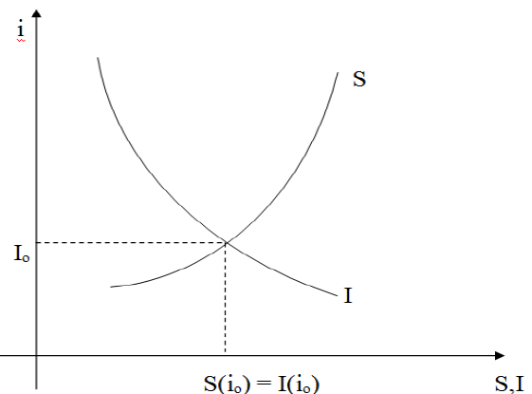

المصدر:

التوازن بين الإدخار والإستثمار يحدث عند النقطة I0

1. **الدراسة القياسية لعلاقة الإدخار المحلي بالاستثمار المحلي في الجزائر:**
   1. **منهجية الدراسة والنموذج القياسي المستخدم**

نحاول من خلال هذه الدراسة التطبيقية تقدير أثر الإدخار المحلي على الاستثمار المحلي كمؤشر هذا الأخير للتنمية الاقتصادية في الجزائر خلال الفترة (1995-2020)، حيث سيتم تطبيق نماذج الإنحدار الذاتي للإبطاء الموزع ((bardl، البيانات السنوية التي بنيت عليها هذه الدراسة القياسية مصدرها قاعدة بيانات البنك الدولي. (الملحق رقم1).

* + 1. **نماذج الإنحدار الذاتي للإبطاء الموزع**
* نموذج التأخر التوزيعي (ARDL)، الذي وضعه "Pesaran and others"، عام 2001" يعتبر هذا النموذج بديلا لإختبارات التكامل الشائعة المعروفة، بحيث تم تطوير هذا الإختبار،وهو يختلف عن باقي الإختبارات لأنه لا يتطلب أن تكون السلاسل الزمنية متكاملة من نفس الفئةI (0) أو I (1). الشرط الوحيد لتطبيق هذا الإختبار هو أن درجة تكامل أي من المتغيرات لا تكون من رتبة (I(2، ويمكن تطبيق ARDL إذا حجم العينة صغير وهذا عكس معظم اختبارات التكامل التقليدية التي تتطلب ذلك أن يكون حجم العينة كبيرا بحيث تكون النتائج أكثر كفاءة . (Laoufi & Hadidi, 2020, p. 100)

هذا ماجاء به (Paresh Kumar, 2004, p. 03)، حيث قام بدراسة للفترة 1970-2000 باستخدام نهج اختبار الحدود لنماذج التكامل المشترك وتصحيح الأخطاء. بحيث هذه الدراسة تولد عنها قيماً حرجة محددة لحجم عينة الدراسة (31 ملاحظة) وأوجدت أن القيم الحرجة أعلى بنسبة 35.5٪ من تلك التي تم الإبلاغ عنها في. (2001) لـ 1000 ملاحظة و 17.1٪ أعلى من تلك التي تم الإبلاغ عنها Pesaran وPesaran في (1997) لـ 500 ملاحظة، حيث قام Narayan بجدولة القيم الحرجة لأحجام العينات التي تتراوح من 30 ملاحظة إلى 80 ملاحظة. (Paresh Kumar, 2004, p. 03)

أظهرت دراسة أجراها (Yan Sam, Mcnown, & Khoon Goh, 2019, p. 13)

و (Yan Sam, Mcnown, & Khoon Goh, 2019, p. 311)، قد يستخلص استنتاجات غير صحيحة حول اختبار التكامل المشترك ، إذا لم يتم تنفيذ اختبار حدود ARDL بشكل صحيح.

إن تطبيق نموذج bootstrap ARDL الذي اقترحه McNown et al. (2018) يوسع المزايا من اختبار حدود ARDL التقليدي لبيساران، الذي يؤكد على أنه إذا كان المتغير التابع هو(I(1 وكان كلا الاختبارين F ​​و t العامين مهمين، تتحقق حالة التكامل المشترك بشكل مؤكد. هنا تم استبعاد حالة المتغير المستقل المتخلف المتدهور بافتراض المتغير التابع I(1)، ومع ذلك، قد لا يصح هذا الافتراض دائمًا ، للكشف عن مثل هذه الحالات المتدهورة ، اختبار التمهيد ARDL بواسطة( McNown et al. 2018) بشكل أكثر فعالية. بدلاً من افتراض (1) I متغير تابع ، McNown et al. اقترح (2018) إحصائية اختبار إضافية على المستوى المتأخر للمتغير (المتغيرات) المستقلة. ستكون حالة التكامل المشترك واضحة. إذا تم العثور على جميع الاختبارات الثلاثة (اختبار F العام على متغيرات المستوى المتأخر ، واختبار t على المتغير التابع للمستوى المتأخر واختبار F على المتغير المستقل ذي المستوى المتأخر (المتغيرات) ذات دلالة إحصائية ، يمكننا أن نستنتج أن هناك تكامل مشترك. لذلك يجب تطبيق ثلاثة اختبارات للوصول إلى نتيجة التكامل المشترك (khoon Goh, Cheong Tang, & Sam, 2019, p. 05)

جاء من الدراسات الأخيرة، دراسة& all Stefano Bertelli طريقة تمهيد جديدة لاختبارات Pesaran و Shin و Smith في نموذج تصحيح التوازن الشرطي بهدف التغلب على بعض العيوب النموذجية لهذا الأخير، مثل الاستدلال غير القاطع والتشوه في الحجم. حيث يتم إجراء اختبارات التمهيد في إطار العديد من عمليات توليد البيانات ، بما في ذلك الحالات المتدهورة. حيث اقترح طريقة تمهيد جديدة لتحديد وجود علاقات تكامل مشترك في نموذج ARDL. تؤكد عمليات محاكاة مونت كارلو في ظل عمليات مختلفة لتوليد البيانات ، سواء مع علاقات التكامل المشترك أو بدونها ، أثناء تغطية الحالات المتدهورة أيضًا ، أن اختبارات التمهيد تعمل بشكل أفضل من الاختبارات المقيدة واختبار F المقارب على المتغيرات المستقلة التي اقترحها سام وآخرون مؤخرًا. تثبت مقارنة أداء اختبارات الربط والتمهيد في كل من نموذج ARDL المشروط وغير المشروط أن أي استنتاج يعتمد بشكل حصري على الأخير قد يؤدي إلى نتائج مضللة. يركز التحليل الذي تم تطويره في الورقة على اثنين من أكثر المواصفات استخدامًا (التقاطع المقيد وعدم وجود اتجاه ، والاعتراض غير المقيد وعدم وجود اتجاه) من المواصفات الخمسة التي اقترحها Pesaran وآخرون. (Bertelli1 , Vacca2 , , & Grazi, 2006, p. 27)

**متغيرات الدراسة:**

* **المتغير التابع:** **الاستثمار المحلي** (% سنويا)
* **المتغيرات المستقلة:** وتتمثل في الآتي:
* **الإدخار المحلي( SD)**
* **معدل التضخم(INF):** هو الإرتفاع المستمر في الرقم العام للأسعار وليس زيادة الأسعار.
* **الإنفاق الحكومي(G)**: ويُمثل إنفاق الدولة على السلع والخدمات المختلفة لسداد متطلباتها.
* **معدل الفائدة الحقيقي (PIN):** وهو سعر الفائدة الذي تم تعديله لإزالة آثار التضخم ليعكس التكلفة للأموالالحقيقية للمقترض والعائد الحقيقي للمقرض أو للمستثمر.

النموذج المقدر يأخذ الصيغة التالية:

$${di}_{t}=c{+ds}_{t}{+g}_{t}{+inf}_{t}{+pin}_{t}{+u}_{t}$$

حيث: Ut: الخطأ العشوائي (أخطاء النموذج(.

**الشكل رقم (04) : تطور متغيرات الدراسة في الجزائر خلال الفترة 1995- 2020.**

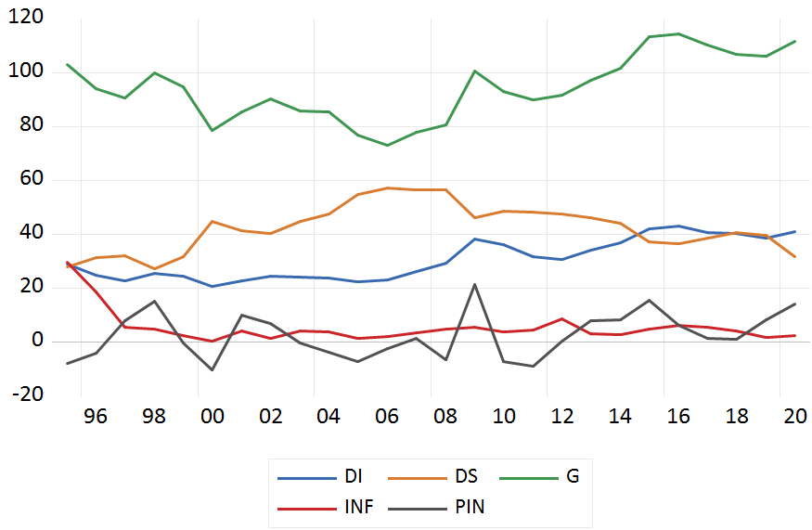

**المصدر: من إعدادالطالبة بالإعتماد على بيانات البنك الدولي ومخرجات12 EViews**

من الشكل أعلى يظهر:

تطور كل من متغيرات الدراسة بشكل مستقر نوعا ما، مع تذبذبات وتباين معتبر في قيمها في فترة من الفترات.

* تمیزت الفترة بين 1995-2006 شبه استقرار في معدلات الاستثمار المحلي، يصاحب ذلك إرتفاع محسوس لمعدلات الادخار المحلي. عدم استجابة الايتثمار المحلي لهذا الارتفاع قد يعود إلى أن معظم المدخرات لاتوجه للاستثمارت، أو توجه لاستثمارات غير منتجة كالبنى التحتية مثلا.
* بداية من 2007 عرفت معدلات الاستثمار المحلي،تحسنا واضحا هذا راجع هذا الأوضاع الاقتصادیة لمختلف السیاسات التي اتبعتها الدولة من أجل تشجیع الاستثمار المحلي،من بينها السياسة التوسعية للإنفاقكما يظهر في الشكل.
* العلاقة بين الادخار المحلي والاستثمار تبدو علاقة تكامل بشكل عام في ظل معدلات تضخم شبه مستقرة، باستثناء الفترة 1995-1997، ومعدلات تضخم متباينة**.** 
  1. **التحليل الوصفي للمتغيرات:** 
     1. **الإحصاء الوصفي:**

لابد من القيام بإجراء مجموعة من الإختبارات الإحصائية على المتغيرات المتمثلة في نموذج الدراسة.

**الجدول رقم (2 ): جدول التحليل الوصفي للمتغيرات**

|  |  |  |  |  |  |
| --- | --- | --- | --- | --- | --- |
|  | DI | DS | G | INF | PIN |
| Mean | 30.70516 | 42.32139 | 94.29466 | 5.495336 | 2.691685 |
| Median | 29.18469 | 42.81006 | 93.58091 | 4.247471 | 1.286123 |
| Maximum | 43.07444 | 57.06182 | 114.1807 | 29.77963 | 21.56907 |
| Minimum | 20.67724 | 27.21074 | 73.10864 | 0.339163 | -10.33438 |
| Std. Dev. | 7.437097 | 8.767339 | 11.91203 | 6.010112 | 8.574381 |
| Skewness | 0.330471 | 0.023747 | 0.026279 | 3.043909 | 0.344828 |
| Kurtosis | 1.568967 | 2.153569 | 2.011442 | 12.11271 | 2.228429 |
|  |  |  |  |  |  |
| Jarque-Bera | 2.691760 | 0.778593 | 1.061676 | 130.1116 | 1.160192 |
| Probability | 0.260311 | 0.677533 | 0.588112 | 0.000000 | 0.559845 |
|  |  |  |  |  |  |
| Sum | 798.3342 | 1100.356 | 2451.661 | 14²2.8787 | 69.98380 |
| Sum Sq. Dev. | 1382.760 | 1921.656 | 3547.411 | 903.0363 | 1838.000 |
|  |  |  |  |  |  |
| Observations | 26 | 26 | 26 | 26 | 26 |

**المصدر: من إعدادالطالبة بالإعتماد على بيانات البنك الدولي ومخرجات 12EViews**

من خلال الجدول (02) نجد:

قيمة الإنحراف المعياري لمعظم المتغيرات بعيدة عن المتوسط الحسابي، أي وجود تشتت كبير للبيانات حول متوسطها الحسابي، دل ذلك على أن البيانات غير متجانسة، في حين نجد هذه القيمة ليست ببعيدة عن المتوسط الحسابي، للمتغير (معدل التضخم) وبالتالي تشتت أقل.

- إحتمالية إحصاءة Jarque-bera أكبر من 5% في كل من DI,DS,PIN,G أي مايعني أن توزيع القيم لهذه المتغيرات توزيع طبيعي. في حين نجدها في المتغير INF منعدمة وبالتالي قيم السلسلة لا تتوزع توزيع طبيعي.

* + 1. **الإرتباط بين المتغيرات:**

يسمح اختبار فحص جدول الإرتباط بين المتغيرات بتحديد الإرتباط بين متغيرات الدراسة.

**الجدول رقم(3) : الإرتباط بين المتغيرات**

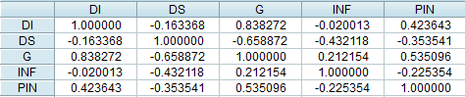

**المصدر: من إعدادالطالبة بالإعتماد على مخرجات12**  **EViews**

من الجدول أعلى يتضح:

بالمجمل قوة الارتباط بين معظم متغيرات الدراسة ضعيفة إلى متوسطة، ماعدا قوة الارتباط بين الاستثمار المحلي والانفاق الحكومي تصل بأعلى نسبة إلى 83 %

* قوة الإرتباط بين معدل الفائدة الحقيقي (pin) والاستثمار المحلي (DI)، موجبة ومنخفظة،حيث قدرت ـبـ 42% ، بالمقابل نجد النظرية الاقتصادية تجعل العلاقة بين الاستثمار المحلي ومعدل الفائدة علاقة عكسية ، حيث كلما زاد معدل الفائدة قل الاستثمار المحلي والعكس صحيح.
* قوة الإرتباط بين الإنفاق الحكومي (G) وبين الإستثمار المحلي (DI)، عالية تقدر بـ 83 % ، يوافق هذا النظرية الاقتصادية ، حيث كلما زادت معدلات الإنفاق صاحب ذلك زيادة في معدلات الاستثمار
* قوة الإرتباط بين معدل التضخم (INF) والاستثمار المحلي(DI)، ضعيفة وسالبة وتقدر بـ: 0.02%.
* علاقة عكسية بين الادخار المحلي، وباقي متغيرات الدراسة، ناتج عن توجه الأفراد نحو إدخار الفائض من الإستهلاك في شكل إكتناز ، ونقص للثقافة الإدخارية في ظل وجود معدلات فائدة،
  1. **الدراسة القياسية لأثر الإدخار المحلي على التنمية المحلية.**

لتطبيق نموذج التأخر التوزيعي ((ARDL، لابد من تطبيق إختبارات، أولية، اختبار الإستقرارية والتأكد من كون متغيرات الدراسة متكاملة من الرتب I(0) ، I(1)، أو مزيج بينهما، بالإظافة إلى تعيين

درجة التأخير المثلى للنموذج.

* + 1. **دراسة استقرارية السلاسل:**

لتحديد درجة تكامل السلاسل، يتم الإعتماد على اختبار ديكي فولر.

**الجدول رقم (4): نتائج اختبار**" **Augmented Dickey-Fuller test statistic " ADF**

|  |  |  |  |  |  |  |
| --- | --- | --- | --- | --- | --- | --- |
| **UNIT ROOT TEST TABLE (ADF)** | | | | | | |
| **At Level** | | | | | | |
|  |  | DI | DS | PIN | G | INF |
| With Constant | t-Statistic | -0.5749 | -1.6475 | -4.3489 | -1.3449 | -7.5203 |
|  | ***Prob.*** | ***0.8594*** | ***0.4445*** | ***0.0023*** | ***0.5922*** | ***0.0000*** |
|  |  | n0 | n0 | *** | n0 | *** |
| With Constant & Trend | t-Statistic | -3.1194 | -1.1160 | -4.4741 | -2.4285 | -6.6351 |
|  | ***Prob.*** | ***0.1244*** | ***0.9059*** | ***0.0080*** | ***0.3573*** | ***0.0001*** |
|  |  | n0 | n0 | *** | n0 | *** |
| Without Constant & Trend | t-Statistic | 0.5961 | -0.1646 | -3.9298 | 0.0731 | -1.5040 |
|  | ***Prob.*** | ***0.8384*** | ***0.6167*** | ***0.0004*** | ***0.6969*** | ***0.1213*** |
|  |  | n0 | n0 | *** | n0 | n0 |
|  | **At First Difference** | |  |  |  |  |
|  |  | d(DI) | d(DS) | d(PIN) | d(G) | d(INF) |
| With Constant | t-Statistic | -4.0314 | -3.9990 | -6.4419 | -4.8166 | -4.2771 |
|  | ***Prob.*** | ***0.0051*** | ***0.0055*** | ***0.0000*** | ***0.0008*** | ***0.0029*** |
|  |  | *** | *** | *** | *** | *** |
| With Constant & Trend | t-Statistic | -3.8264 | -4.4689 | -5.3369 | -4.8708 | -5.6649 |
|  | ***Prob.*** | ***0.0355*** | ***0.0085*** | ***0.0014*** | ***0.0036*** | ***0.0007*** |
|  |  | ** | *** | *** | *** | *** |
| Without Constant & Trend | t-Statistic | -3.9538 | -4.1167 | -6.5461 | -4.8929 | -4.3696 |
|  | ***Prob.*** | ***0.0004*** | ***0.0002*** | ***0.0000*** | ***0.0000*** | ***0.0001*** |
|  |  | *** | *** | *** | *** | *** |

**EViews** **المصدر:من إعدادالطالبة بالإعتماد على مخرجات** **12**

يتضح من خلال الجدول أعلى أن جل السلاسل, INF, DS ,G, ,PIN DI غير مستقرة في المستوى حيث $5\%<prob$، هذا في النماذج الثلاث في الغالب. وبالتالي نقبل H0"وجود جذر وحدة" ونرفض H1، وبعد إجراء الفرق الأول على السلاسل أصبحت مستقرة، أي أصبحت من النوع (I(1، هنا نجد المتغير التابع(DI ) من الدرجة (I(1 هذا يوافق افتراض PSS,. &و (Yan Sam, Mcnown, & Khoon Goh, 2019, p. 14) عليه يمكن استخدام طريقة ARDL لدراسة العلاقة التوازنية على المدى الطويل.

* + 1. **تحديد درجة تأخير نموذج VAR**

يتم تحديـد عـدد درجـات التـأخر المثلى 1 لهـذا النمـوذج بالإعتماد على معيارAkaike وبالقيم الصغرى للمعيار. ووفقا لهذا الأخير كانت درجة التأخير المثلى هي1.

**الجدول رقم) 04(: نتائج تحديد درجة التأخير المثلى**

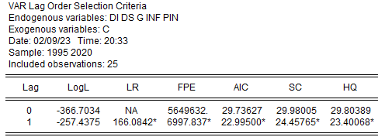

**المصدر:من إعدادالطالبة بالإعتماد على مخرجات** **12EViews**

بعد القيام بالإختبارات القبلية (اختبارات جذر الوحدة للاستقرارية، درجة التأخير المثلى)، نقوم بباقي خطوات منهجية ARDL .

* + 1. **تقدير نموذج ARDL:**

باعتماد درجة التأخير المثلى (2)، كان أفضل نموذج هو(1.0.1.0.1) ARDL.

**الشكل (05) : نتائج اختبار تقدير النموذج** **ARDL**

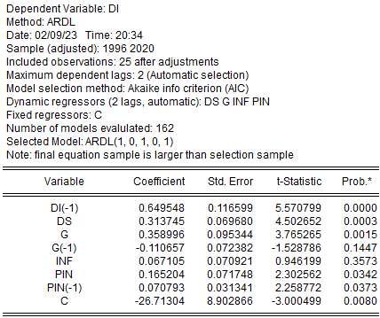

**المصدر:من إعدادالطالبة بالإعتماد على مخرجات** **12** **EViews (أنظر الملحق)**

تظهر النتائج المتحصل عليها أن المتغيرات المستقلة تؤثر في مجملها على المتغير التابع، هذا ما يؤكده معامل التحديد كافيا لتفسير النموذج بنسبة01, 99%.

قبل تقدير العلاقة طويلة الأجل لابد من إجراء إختبارات أولية، أهمها:

* + - 1. **اختبار الإرتباط التسلسلي LM**

**الشكل (05) : نتائج اختبار الإرتباط التسلسلي LM**

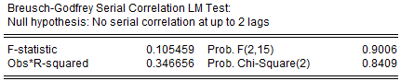

**المصدر: من إعداد الطالبة بالإعتماد على مخرجات برمجية 12 Eviews**

من خلال نتائج اختبار الإرتباط الذاتي يتضح عدم وجود مشكلة الإرتباط الذاتي بين الأخطاء العشوائية.فنتائج اختبار(Test LM) تؤكد ذلك، حيث احتمال كل من 2χ، F أكبر من مستوى المعنوية 5 %، بالتالي نقبل الفرضية الصفرية التي تنص على عدم وجود مشكلة الإرتباط الذاتي بين الأخطاء العشوائية.

* + - 1. **إختبارات ثبات التباين (تجانس الأخطاء) Breusch-Pagan-Godfrey، ARCH:**

**الشكل (05) : نتائج إختبارBreusch-Pagan-Godfrey ، ARCH**

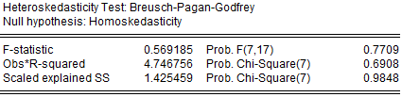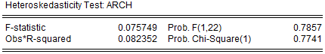

**المصدر: من إعداد الطالبة بالإعتماد على مخرجات برمجية 12 Eviews**

بإعتماد اختبار ثبات التباين المشروط بالإنحدار ARCH، وإختبار Breusch-Pagan نجد احتمال كل من χ2، F أكبر من مستوى المعنوية 5 %، حيث لدينا قيمة ((F.Prob =0.78 ،( (χ2=077 ،((F.Prob =0.77 ومنه نقبل الفرضية الصفرية التي تنص على عدم نقبل الفرضية الصفرية التي تنص على وجود إختلاف في تباين حد الخطأ ونرفض الفرضية البديلة. وبالتالي ثبات أو تجانس تباين حد الخطأ العشوائي، أي الأخطاء متجانسة ومستقلة عن الانحدار.

* + 1. **اختبار التكامل المشترك (bardl)**

للفصل فيما إذا كانت هناك علاقة تكامل مشترك في الأجل الطويل، يجب تحقق عدة شروط **.**

بناء على ذلك كانت نتائج bardl موضحة كاالتالي:

**الشكل (6): نتائج bardl للتكامل المشترك**

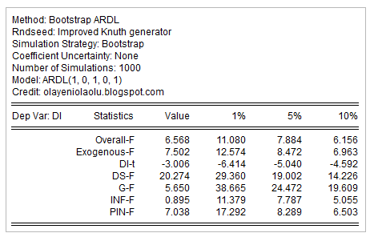

**المصدر: من إعداد الطالبة بالإعتماد على مخرجات برمجية 12 Eviews**

* + - 1. **إختبار F الكلية لـلتكامل المشترك**.

من نتائج **نتائج اختبار F الكلية** يظهر القيمة المحسوبة لــ 6.56=F-Stat أكبر من القيم الحرجة للحد الأعلى عند مستويات معنوية: 10% ، وعليه نرفض فرضية العدم المدرجة أعلى القائلة بعدم وجود علاقة طويلة الأجل في الأجل الطويل، وقبول الفرضية البدبلة (وجود علاقة تكامل مشتركبين متغيرات الدراسة).

* + - 1. **اختبار Exogenous-F**

من خلال الجدول أعلى يتضح أن قيمة Exogenous-F المقدرة بـ 7.50 أكبر من القيمة الحرجة عند 10%، إذن العلاقة في اتجاه واحد بين جملة المتغيرات المفسرة نحو المتغير التابع. وهو شرط من شروط التكامل المشترك في نماذج ardl.

* + - 1. **اختبار معامل di-t**

نتائج الجدول أعلى تظهر قيمة أقل لـ di-t عند جميع مستويات المعنوية ، يفسر هذا على أنه بالرغم من وجود علاقة تكامل مشترك بين متغيرات الدراسة إلا أن هذه العلاقة غير ثابتة ومتدهورة عبر الزمن.

* + - 1. **اختبار -F للمتغيرات المستقلة**

من النتائج أعلى من الإختبار للتكامل المشترك: نجد قيمة **F** لكل من DS، PIN أكبر من القيم الحرجة عند 10%، 5%، و10% علة التوالي، هذا يعني أن كل من الادخار المحلي ومعدل الفائدة يفسر معدل الاستثمار المحلي خلال فترة الدراسة. في حين نجد قيمة **F** للإنفاق ( G)، ومعدل التضخم (INF ) أقل من القيم الحرجة عند كافة مستويات المعنوية. هذا يشرح عدم تفسير كل من المتغيرين السابقين للاستثمار المحلي.

* + 1. **إختبار معامل تصحيح الخطأ.**

بعد التأكد من وجود علاقة طويلة الأجل منطقية بين المتغيرات التفسيرية والمتغير التابع، لابد من معرفة ما إذا كانت هذه العلاقة، علاقة مثالية أم علاقة متدهورة عبر الزمن.

**الشكل (7-1) : نتائج اختبار معامل تصحيح الخطأ**

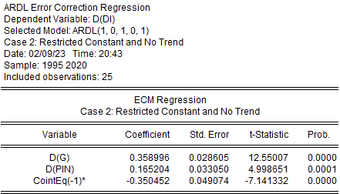

المصدر: من إعداد الطالبة بالإعتماد على مخرجات برمجية 12 Eviews

بناءا على نتائج اختبار نموذج تصحيح الخطأ نجد:

معامل تضحيح الخطأ سالب ومعنوي بقيمة 0.35%=(CointEq(-1، وأن 35% من الإختلالات التي تحدث على المستوى في الأجل القصير يمكن تصحيحها خلال سنة من أجل العودة إلى الوضع التوازني طويل الأجل، وهي نسبة ضعيفة نوعا ما. ومدة التحصيح تكون خلال(2.85 ) سنة، أي مايقارب ثلاث سنوات.

الشكل أسفل يوضح تدهور علاقة التكامل المشترك عبر الزمن، أي حدوث تغير هيكلي في مسار التكامل المشترك.

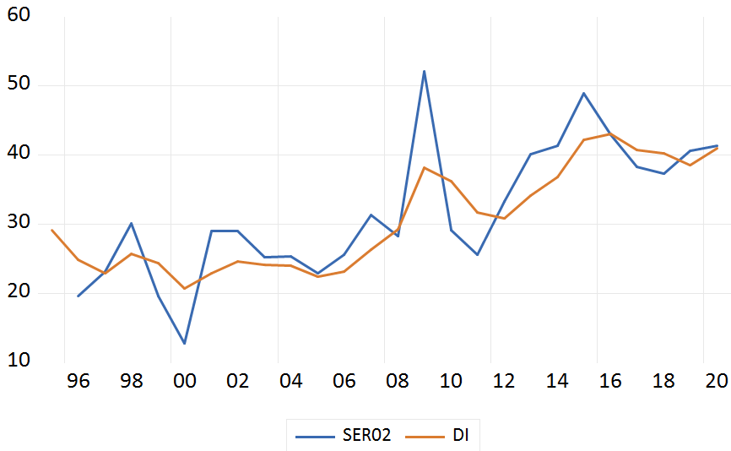

**المصدر: من إعداد الطالبة بالإعتماد على مخرجات برمجية 12** **Eviews**

لتقييم النموذج نقوم بتشخيص البواقي والتأكد من استقرارية النموذج المقدر وفقا للإختبارات التالية:

* 1. **تقييم النموذج إحصائيا وقياسيا:**

لتقييم النموذج نقوم بتشخيص البواقي والتأكد من استقرارية النموذج المقدر وفقا للإختبارات التالية:

* + 1. **اختبار الإرتباط الذاتي:**

**الشكل (9) : نتائج اختبار الإرتباط الذاتي**

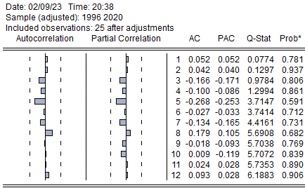

**المصدر: من إعداد الطالبة بالإعتماد على مخرجات برمجية 12 Eviews**

من خلال نتائج نتائج اختبار الإرتباط الذاتي يتضح عدم وجود مشكلة الإرتباط الذاتي بين الأخطاء العشوائية.

* + 1. **اختبار توزيع الطبيعي للبواقي:**

وفقا لإحتمال اختبار الإحصاءة Jaque - Bera يتضح أن البواقي تتوزع توزبعا طبيعيا، حيث أنها أكبر من مستوى معنوية 5 % ومساوية لـ 0.65 %، كما هو موضح في الشكل الموالي.

**الشكل (11): نتائج اختبار التوزيع الطبيعي للبواقي**

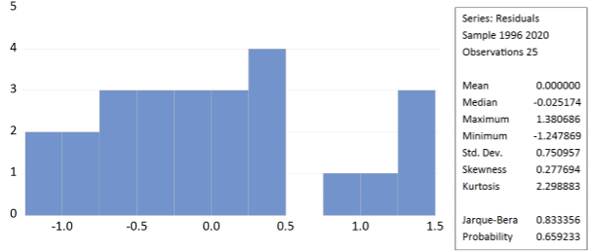

**المصدر: من إعداد الطالبة بالإعتماد على مخرجات برمجية** **12** **Eviews**

* + 1. **اختبار الإستقرار الهيكلي للنموذج CUSUM & CUSUMSQ**

يتم تقييم ثبات معاملات الانحدار باستخدام المجموع التراكمي (CUSUM) والمجموع التراكمي للمربعات (CUSUMSQ) لاختبار الاستقرار الهيكلي. من خلاله تبدو معادلة الانحدار مستقرة حيث لا تتخطى إحصائيات CUSUM ولا CUSUMSQ حدود مستوى 5٪ من الدلالة.

**الشكل (12): نتائج اختبار الإستقرار الهيكلي للنموذج CUSUM & CUSUM OF Squares**

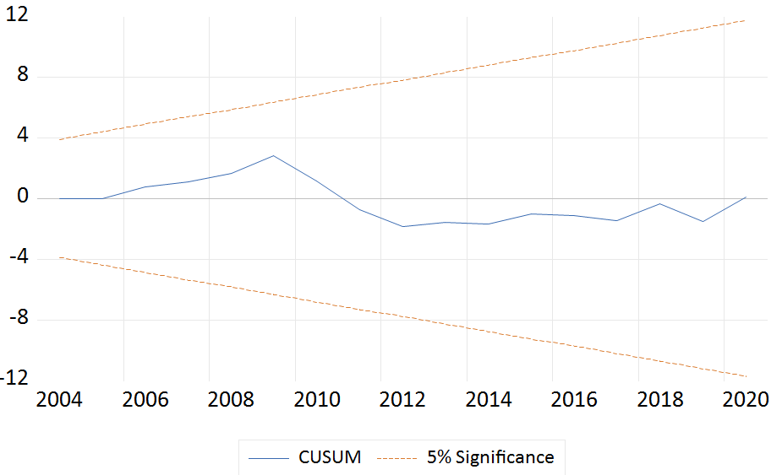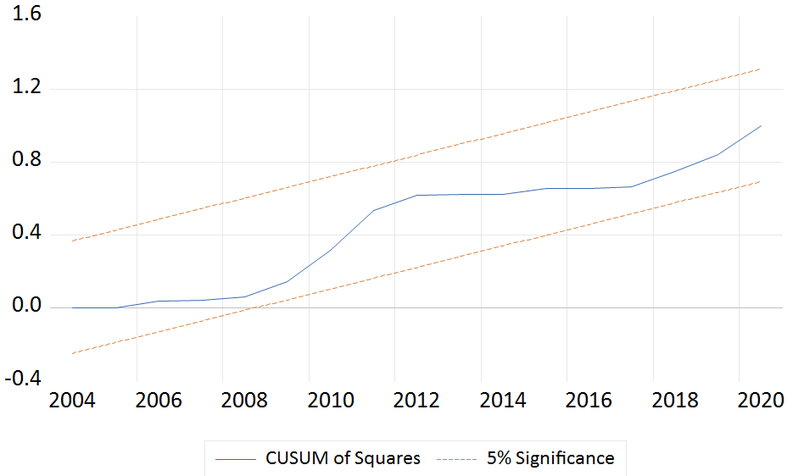

**المصدر: من إعداد الطالبة بالإعتماد على مخرجات برمجية 12 Eviews**

بالنظر إلى نتائج اختبار الإستقرار الهيكلي للنموذج لكلا الإختبارين، تبدو معادلة الانحدار مستقرة حيث لا تتخطى إحصائيات CUSUM ولا CUSUMSQ حدود مستوى 5%، من الدلالة.

ومنه يمكن القول أن هناك استقرار وانسجام في النموذج بين نتائج الأجل القصير ونتائج الأجل الطويل، وبالتالي لا يوجد مظهر لأي تغير هيكلي في بيانات النموذج خلال فترة الدراسة.

1. **خاتمة:**

من خلال هذه الورقة البحثية تم تسليط الضوء على قياس أثر الإدخار المحلي على التنمية المحلية وبالتركيز على الجانب الاقتصادي للاقتصاد الجزائري للفترة 1995-2020. بتطبيق نموذج التأخر التوزيعي (bardl).

* 1. **اختبار فرضيات الدراسة:**

من خلال الدراسة بجانبيها النظري والقياسية، يمكن الحكم على الفرضيات المقدمة في بداية الدراسة كما يلي:

* **تأكيد صحة الفرضية الأولى:"** للإدخار المحلي تأثير إيجابي على الاستثمار المحلي في الجزائر خلال فترة الدراسة"، حيث تبين من خلال الدراسة أن الإدخار المحلي مفسر ضعبف مقارنة بالمتغيرات المفسرة الأخرى.
* **تأكيد صحة الفرضية الثانية:** والتي مفادها**"** للإدخار المحلي تأثير منخفض على الاستثمار المحلي في الجزائر خلال فترة الدراسة"، حيث تظهر نتائج الدراسة أن تأثير الإدخار المحلي على الاستثمار المحلي، مقارنة بالمتغيرات المفسرة الأخرى.
* **تأكيد صحة الفرضية الثالثة:"** للإدخار المحلي تأثير إيجابي على التنمية المحلية في المدى الطويل"

والتي تبين من خلال نتائج هذه الدراسة وجود علاقة في الأجل الطويل بين الإدخار المحلي كمفسر مستقل و الاستثمار المحلي كمفسر تابع مع علاقة متدهورة عبر الزمن.

* **نتائج الدراسة:**

من خلال الدراسة ، تم التوصل إلى عدد من النتائج، أهمها.

دلت النتائج السالفة الذكر على وجود علاقة طردية و معنوية على المدى البعيد بين الإدخار المحلي والاستثمار المحلي، أي وجود علاقة توازنية طويلة الأجل، بأثر موجب قدر بـ 89.%، أي كلما زاد الادخا المحلي بنسبة 1.%، زاد الاستثمار بنسبة 89.%. بالتالي يمكن القول بأن الإدخار المحلي له دور معتبر في إحداث تنمية في الجزائر على المدى البعيد.

* **توصیات البحث:**

على ضوء النتائج المتحصل عليها من خلال هذه الدراسة، يمكننا إعطاء بعض التوصيات التي يمكننا من خلالها تحسين تأثير الإدخار المحلي على التنمية المحلية في الجزائر متمثلة في:

* ضرورة الإهتمام بتوجيه السياسة التوسعية للإنفاق الحكومي للإستثمارات الحكومية في القطاعات المنتجة، وكذا المشروعات التنموية التي تخدم مصالح البلد، وليس المشاريع التي تخدم مصالح الشركات الأجنبية، في سبيل زيادة الناتج المحلي وانعكاسه على التنمية في البلد. والحد من مستويات التضخم.
* ضرورة الإهتمام بقطاع الزراعة، بإعتباره أكثر مساهمة في زيادة الناتج المحلي، نظرا لما تتوفر عليها الجزائر من إمكانيات مادية وبشرية في ذلك.
* رفع مستوى الوعي العام لدى الأفراد بأهمية الإدخار ودوره في تنشيط الإستثمار، وبالتالي تنمية على المستوى المحلي، بالمقابل ضرورة خلق جهاز مصرفي في تعبئة المدخرات وفق النظام الإسلامي الذي يحرم الربا.

1. **المراجع:**

# المؤلفات:

* محمد عبد العزيز عجيمة، إيمان عطية ناصف، علي عبد الوهاب نجا، (2001)، التنمية الاقتصادية المفاهيم والخصائص- النظريات الاستراتيجية- المشكلات، مطبعة البحيرة، أكتوبر 2008، كلية التجارة، جامعة الإسكندرية مصر. ص274.
* رشاد أحمد عبد اللطيف، (2011)التنمية المحلية، دار الوفاء لدنيا الطباعة والنشر، الطبعة الأولى ، الإسكندرية، مصر. ص21.
* فؤاد بن غضبان، التنمية المحلية- ممارسات وفاعلون-، الطبعة الأولى2015، دار صفاء للنشر والتوزيع، عمان، ص 30.
* بن الحاج جلول ياسين، (2017)، الاقتصاد الكلي01 دروس وتمارين، مطبوعة، ، كلية العلوم الاقتصادية، التجارية وعلوم التسيير، قسم علوم التسيير، جامعة بن خلدون –تيارت، 63.
* **الأطروحات:**
* إيمان نور اليقين خلادي، (2011-2012)، دور الإدخار العائلي في تمويل التنمية الاقتصادية، حالة الجزائر، مذكرة مقدمة ضمن متطلبات نيل شهادة الماجستير في العلوم الاقتصادية، فرع: التحليل الاقتصادي، قسم العلوم الاقتصادية، كلية العلوم الاقتصادية وعلوم التسيير ،جامعة الجزائر 3، الجزائر. ص04.
* خضراوي ساسية،(2007)، دور الإدخار المحلي في تمويل التنمية الاقتصادية في الجزائر في الفترة (1974-2006)، أطروحة دكتوراه دولة، جامعة سعد دحلب بالبليدة، كلية العلوم الإقتصادية، كلية العلوم الاقتصادية وعلوم التسيير، قسم العلوم الاقتصلدية، الجزائر،ص27.
* كبير مولود،(2016)، الادخار ودوره في النمو الاقتصادي، دراسة تحليلية قياس ية في الجزائر مقارنة مع بعض الدول العربية، أطروحة دكتوراه علوم، قسم العلوم الاقتصادية، تخصص: علوم اقتصادية، جامعة محمد بوضياف، المسيلة، ص72.
* خضراوي سلاطنية ساسية،(14/07/2007)، محددات الإدخار العائلي في الدول النامية، كلية العلوم الاقتصادية، جامعة البليدة، حوليات جامعة الجزائر، المجلد 17، العدد 2، الجزائر، ص60.
* دحو محمد، فقيقي سعاد،(2021)، محددات الإدخارالمحلي في الاقتصاد الجزائري: دراسة تحليلية للفترة (1985 - 2015)، جامعة أحمد دراية أدرار، الجز ائر، مجلة معهد العلوم الاقتصادية / المجلد 24 العدد:01، ص154.
* أحمـد سـلامـي( 2012)، أهم مؤشرات آفاءة الإدخار المحلي في تمويل التنمية بالجزائر خلال الفترة 1970 ـ 2010 ، مجلة الباحث – عدد 11 ، جامعة قاصدي مرباح، ورقلة – الجزائر- كلية العلوم الاقتصادية والتجارية وعلوم التسيير. ص35.
* Laoufi Hakima, Hadidi Adem , (30/06/2020), Economic Development And Social Spending - A Standard Study Using The ARDL Model During The Period 1970/2016, Journal of Business Administration and Economic Studies, Vol (06), Numéro (02), University Zian Achour of DJELFA Algeria, p 100
* M. HASHEM PESARAN,a* YONGCHEOL SHINb AND RICHARD J. SMITHc**,** BOUNDS TESTING APPROACHES TO THE ANALYSIS OF LEVEL RELATIONSHIPS, JOURNAL OF APPLIED ECONOMETRICS, *J. Appl. Econ.* **16**: 289–326 (2001), a *Trinity College, Cambridge CB2 1TQ, UK,* b *Department of Economics, University of Edinburgh, 50 George Square, Edinburgh EH8 9JY, UK* c *Department of Economics, University of Bristol, 8 Woodland Road, Bristol BS8 1TN, UK,* **P311.**

- Paresh Kumar Narayan, (01/2004), Reformulating Critical Values for the Bounds Fstatistics Approach to Cointegration: An Application to the Tourism Demand Model for Fiji, Department of Economics, Monash University, Australia, p3.

- Chung Yan Sam, Robert - Mcnown, Soo Khoon (GohAugust 2019), An augmented Autoregressive Distributed Lag bounds test for cointegration, economic modelling, volume 80, p05.

- Stefano Bertelli1 , Gianmarco Vacca2 , Maria Grazia Zoia,(2006) Bootstrap Cointegration Tests in ARDL Models, CRO Area, Internal Validation and Controls Department, Operational Risk and ICAAP Internal Systems, Intesa Sanpaolo, Milan, Italy, p27.

**\* المداخلات**:

- بلال مرايط، سليمة طبايبية ،إشكالية التمويل الدولي وكفاءة الادخار المحلي في تمويل التنمية بالجزائر دراسة قياسية للفترة 1970- 2014، ، عبدد خاص المؤتمر العلمي الدولي الأول، كلية العلوم الاقتصادية، التجارية وعلوم التسيير، جامعة الجزائر 3، ص17.

- العربي عيسات، حياة براهيمي ، (14/15/2008)، دور المناطق الصناعية في تفعيل التنمية المحلية – المنطقة الصناعية برج بوعريريج نموذجا- الملتقى الوطني الأول حول التنمية المحلية في الجزائر: واقع وآفاق، المركز الجامعي برج بوعريريج، الجزائر.

- يزيد وآخرون، (2019)، الاستثمار المحلي مسار لتحقيق التنمية المحلية على ضوء الأوضاع الاقتصادية الراهنة في الجزائر- دراسة نظرية تحليلية-، مجلة دفاتر بوادكس، المجلد 08، العدد01، جامعة أم البواقي (الجزائر)، ص 61.

1. **الملاحق**

|  |  |  |  |  |  |  |
| --- | --- | --- | --- | --- | --- | --- |
| Year | Country | DI | DS | INF | G | PIN |
| 1995 | DZA | 29.13694 | 28.1071 | 29.77963 | 102.8015 | -7.90217 |
| 1996 | DZA | 24.87938 | 31.49416 | 18.67908 | 94.18425 | -4.04921 |
| 1997 | DZA | 22.95159 | 32.01568 | 5.733523 | 90.43129 | 8.136645 |
| 1998 | DZA | 25.7481 | 27.21074 | 4.950162 | 99.93774 | 15.10401 |
| 1999 | DZA | 24.39008 | 31.6188 | 2.645511 | 94.62889 | -0.09592 |
| 2000 | DZA | 20.67724 | 44.84501 | 0.339163 | 78.7189 | -10.3344 |
| 2001 | DZA | 22.83977 | 41.5135 | 4.225988 | 85.32756 | 10.02084 |
| 2002 | DZA | 24.57141 | 40.52827 | 1.418302 | 90.1251 | 7.168254 |
| 2003 | DZA | 24.08773 | 44.71355 | 4.268954 | 85.62712 | -0.18991 |
| 2004 | DZA | 24.01813 | 47.66857 | 3.9618 | 85.59497 | -3.78416 |
| 2005 | DZA | 22.37032 | 54.7882 | 1.382447 | 76.86822 | -6.99705 |
| 2006 | DZA | 23.16564 | 57.06182 | 2.311499 | 73.10864 | -2.30374 |
| 2007 | DZA | 26.32475 | 56.66768 | 3.678996 | 77.8018 | 1.508208 |
| 2008 | DZA | 29.23243 | 56.61061 | 4.858591 | 80.73783 | -6.3399 |
| 2009 | DZA | 38.23645 | 46.29543 | 5.73706 | 100.581 | 21.56907 |
| 2010 | DZA | 36.28319 | 48.45273 | 3.911062 | 92.97756 | -6.99275 |
| 2011 | DZA | 31.67082 | 48.15514 | 4.524212 | 89.89807 | -8.65109 |
| 2012 | DZA | 30.79911 | 47.53439 | 8.891451 | 91.61834 | 0.504068 |
| 2013 | DZA | 34.18382 | 46.20655 | 3.254239 | 97.20462 | 8.100863 |
| 2014 | DZA | 36.81533 | 44.10662 | 2.916927 | 101.52 | 8.325606 |
| 2015 | DZA | 42.25688 | 37.42918 | 4.784447 | 113.3515 | 15.45326 |
| 2016 | DZA | 43.07444 | 36.59703 | 6.397695 | 114.1807 | 6.352723 |
| 2017 | DZA | 40.78134 | 38.48683 | 5.591116 | 110.0569 | 1.512675 |
| 2018 | DZA | 40.2641 | 40.78365 | 4.26999 | 106.6313 | 1.064039 |
| 2019 | DZA | 38.55708 | 39.76799 | 1.951768 | 106.06 | 8.507844 |
| 2020 | DZA | 41.01818 | 31.69693 | 2.415131 | 111.6875 | 14.29598 |

|  |  |  |
| --- | --- | --- |
| **الاستثمار المحلي** | **الادخار المحلي** | **فجوة الموارد المحلية** |
| 29.13694 | 28.1071 | 1.02984- |
| 24.87938 | 31.49416 | 6.61478 |
| 22.95159 | 32.01568 | 9.06409 |
| 25.7481 | 27.21074 | 1.46264 |
| 24.39008 | 31.6188 | 7.22872 |
| 20.67724 | 44.84501 | 24.16777 |
| 22.83977 | 41.5135 | 18.67373 |
| 24.57141 | 40.52827 | 15.95686 |
| 24.08773 | 44.71355 | 20.62582 |
| 24.01813 | 47.66857 | 23.65044 |
| 22.37032 | 54.7882 | 32.41788 |
| 23.16564 | 57.06182 | 33.89618 |
| 26.32475 | 56.66768 | 30.34293 |
| 29.23243 | 56.61061 | 27.37818 |
| 38.23645 | 46.29543 | 8.05898 |
| 36.28319 | 48.45273 | 12.16954 |
| 31.67082 | 48.15514 | 16.48432 |
| 30.79911 | 47.53439 | 16.73528 |
| 34.18382 | 46.20655 | 12.02273 |
| 36.81533 | 44.10662 | 7.29129 |
| 42.25688 | 37.42918 | 4.8277- |
| 43.07444 | 36.59703 | 6.47741- |
| 40.78134 | 38.48683 | 2.29451- |
| 40.2641 | 40.78365 | 0.51955 |
| 38.55708 | 39.76799 | 1.21091 |
| 41.01818 | 31.69693 | 9.32125- |

